博罗县司法局举办《中华人民共和国宪法修正案》
学习专题讲座

2018年5月4日下午，为切实抓好宪法学习宣传，帮助全局干部职工准确理解《宪法修正案》的精神和实质，博罗县司法局举办《宪法修正案》学习讲座,邀请广东法村律师事务所陈文涛律师进行授课，局领导班子、局机关各部门和各司法所全体干部职工共70多人参加了专题讲座，讲座由局党组成员、普法办主任刘龙瑞主持。
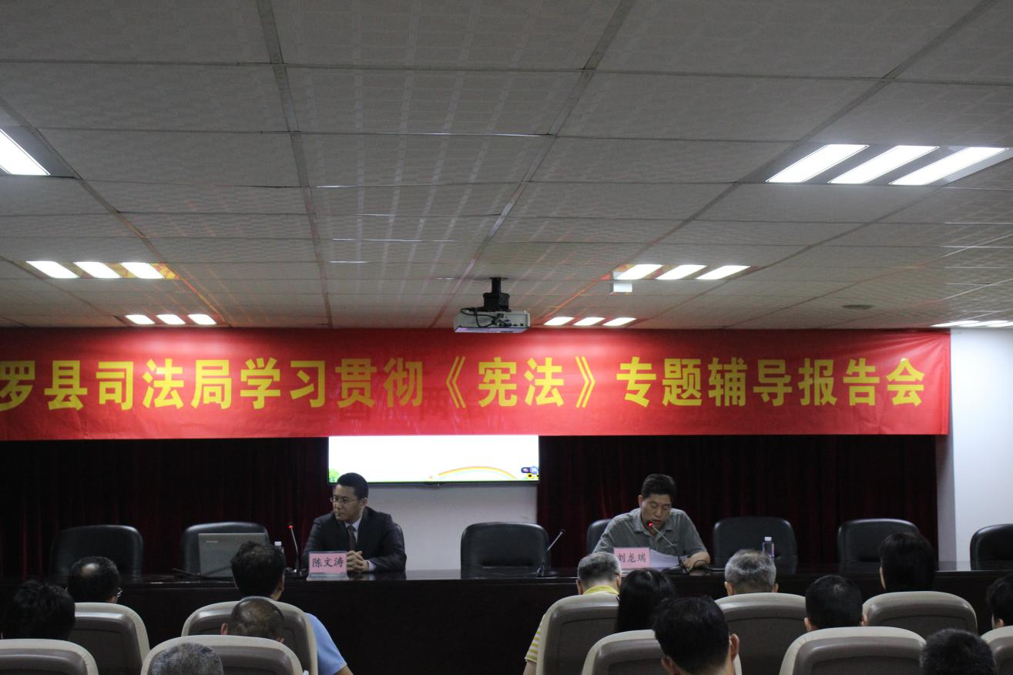
讲座中，陈律师以“坚持依宪治国，开启时代新征程”为主题，从宪法的地位、宪法诞生以来几次大的宪法修改历程、本次宪法修改的重大意义、宪法修改的主要内容，并结合党的十九大确定的一系列重大理论观点和重大方针政策为出发点，讲解重大理论创新、实践创新、制度创新成果载入国家根本法的实现指导意义，进行了深入浅出、通俗易懂的解读阐释，还逐条对照学习并进行深入分析，引导大家把思想和行动统一到党中央关于宪法修改的重大决策上来，进一步增强学习宣传和贯彻落实宪法的自觉性和责任感，使在场听课人员对我国宪法及宪法修改有更加深刻的理解，坚定宪法自信，弘扬宪法精神，加强宪法学习，增强宪法意识。
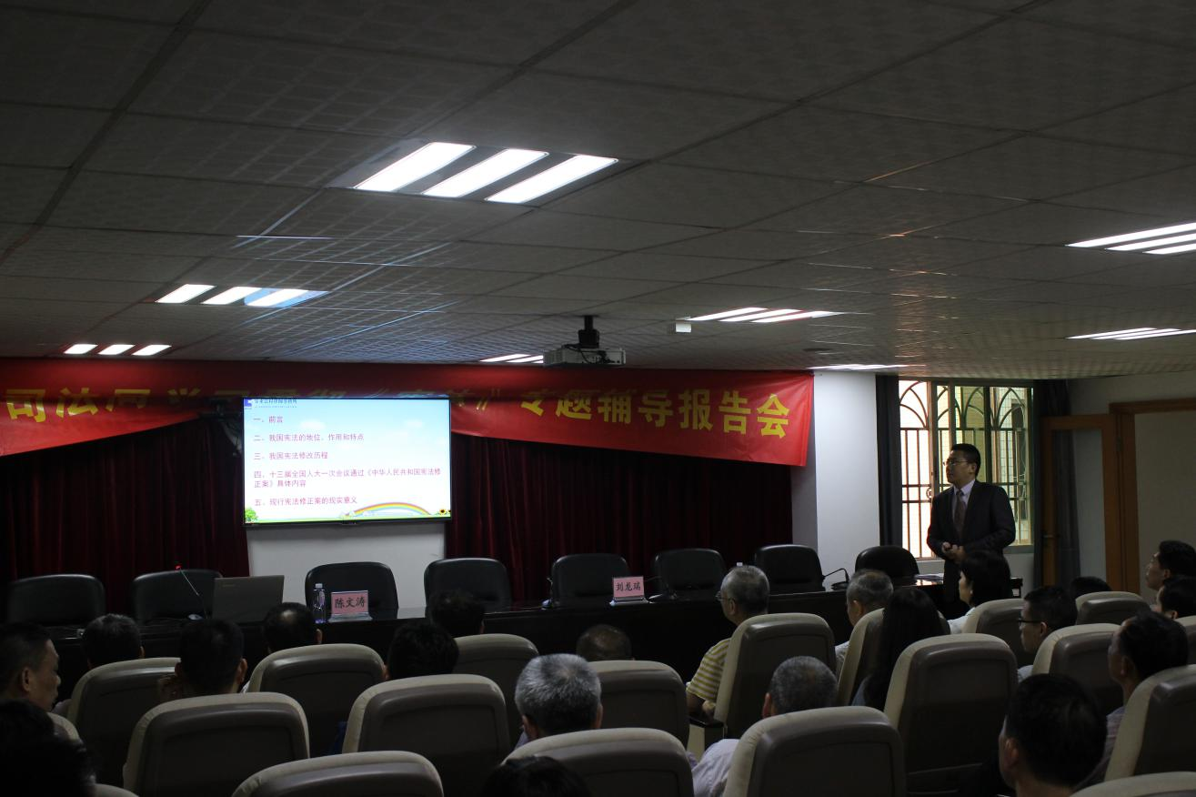
讲座结束时刘龙瑞讲到：今年3月11日，第十三届全国人民代表大会第一次会议表决通过《中华人民共和国宪法修正案》，这是党中央从新时代坚持和发展中国特色社会主义全局和战略高度作出的重大决策，是推进全面依法治国、推进国家治理体系和治理能力现代化的重大举措，是党领导人民在建设中国特色社会主义实践发展中不断创新、与时俱进的必然要求，具有重大现实意义和深远历史意义。要求全县司法行政系统要全面深入贯彻党的十九大精神，以习近平新时代中国特色社会主义思想为指导，进一步统一思想认识，坚决拥护党中央的重大决策部署，把深入学习宣传和贯彻实施宪法作为一项重要工作抓好抓实抓出成效，特别是各司法所要把基层开展宪法学习宣传作为当前主要工作来抓好抓实，组织好“法制副主任”进村（社区）开展宪法宣传活动，每个村（社区）法治文化广场、法治宣传栏要增加或更新宪法知识内容，法律图书室有新修订的宪法图书，大力营造全民参与宪法学习氛围，坚定不移维护宪法权威、捍卫宪法尊严、保证宪法实施。

此次学习讲座，进一步提高了全县司法行政干部运用法治思维解决问题的能力，加深了对宪法法律知识的认识和理解，在全县司法行政队伍中营造了尊崇宪法、学习宪法、遵守宪法、维护宪法、运用宪法的浓厚氛围。

